SISTEM INFORMASI MONITORING PENGAWASAN PEKERJAAN K3 PADA PLN JAJAG

PROPOSAL PROYEK AKHIR



ANNISA NUR INDAYANI (361855401107)
ACHMAD WAHYU SAFAAT (361855401110)

PROGRAM STUDI DIPLOMA III
TEKNIK INFORMATIKA
POLITEKNIK NEGERI BANYUWANGI
2020

BAB 1
PENDAHULUAN

Latar Belakang
PT PLN (Persero) merupakan Badan Usaha Milik Negara, bertugas menyediakan tenaga listrik bagi kepentingan umum dengan tetap memperhatikan tujuan perusahaan yaitu menghasilkan keuntungan sesuai dengan Undang-Undang No. 19/2000.PT PLN (Persero) juga menjalankan bisnis di bidang produksi, transmisi, dan distribusi tenaga listrik sehingga PT PLN (Persero) harus menjaga dan meningkatkan pelayanan serta mutu listrik yang diberikan kepada masyarakat. Untuk menunjang peningkatan pelayanan tersebut PT PLN (Persero) sebagai satu-satunya sumber tenaga listrik di Indonesia harus memberikan pelayanan serta mutu listrik yang sangat baik kepada pelanggannya karena pelayanan merupakan bentuk penilaian untuk melihat apakah perusahaan terserbut baik atau tidak.
Pelayanan yang berkualitas merupakan suatu tuntutan yang harus dipenuhi oleh PT PLN (Persero) kepada pelanggan karena dengan memberikan pelayanan bermutu konsumen akan merasa senang dan dihargai. Tanpa adanya pelayanan yang bermutu dan berkualitas kepada pelanggan, PT PLN (Persero) akan mengalami kerugian yang besar dimana dapat dilihat dengan timbulnya ketidak harmonisan antara PT PLN (Persero) dengan pelanggan.
Setiap pekerjaan yang telah direncanakan pasti telah mempersiapkan segala sesuatu yang berhubungan dengan pekerjaan itu, begitu pula dengan perencanaan pemadaman yang dilakukan PT. PLN (Persero), maka sudah seharusnya PT. PLN (Persero) mempersiapkan segala sesuatu yang menunjang pekerjaan tersebut. Pekerjaan yang dialukan setiap teknisi berbeda-beda, untuk itu setiap peralatan yang dibutuhkan untuk menunjang pekerjaan juga berbeda. Selain itu, perlu adanya pelaporan mengenai pekerjaan uyang dilakukan sehingga pengawas pekerjaan dapat mengetahui secara langsung hal apa yang dikerjakan oleh teknisi di lapangan.
Bedasarkan permasalahan yang telah diuraikan, maka pada proyek akhir ini diangkat sebuah judul “Sistem Informasi Monitoring Pengawasan Pekerjaan pada PLN Jajag Berbasis Web”.

Perumusan Masalah
Perumusan masalah dari tugas akhir ini adalah bagaimana merancang Sistem Informasi Monitoring Pengawasan Pekerjaan pada PLN Jajag

Tujuan
Berdasarkan rumusan masalah, maka tujuan yang ingin dicapai adalah memberikan informasi pekerjaan yang dilakukan oleh teknisi di lapangan secara langsung dan dapat dimonitoring oleh pengawas.

Manfaat
Adapun manfaat yang didapatkan dari proyek akhir ini adalah sebagai berikut
      - Pekerja lapangan dapat melaporkan pekerjaan yang dilakukan secara langsung melalui sistem.
      - Pengawas dapat mengetahui dan memonitoring pekerjaan yang sedang dilakukan.
      - Pelanggan dapat mengetahui pekerjaan yang sedang dilakukan dan yang telah selesai dikerjakan.

Batasan Masalah
Adapun batasan masalah dari aplikasi ini adalah sebagai berikut:
- Aplikasi hanya dapat digunakan untuk PT PLN (Persero) UP3 Jajag Banyuwangi .
- Template yang digunakan pada implementasi sistem informasi yaitu AdminLTE.
- Sistem Aplikasi menggunakan Bahasa pemrograman PHP (Framework Laravel) dan menggunakan database MySQL
- Pengguna Sistem adalah pekerja lapangan, pengawas dan admin.
- Autentikasi pengguna menggunakan username dan password

USE CASE

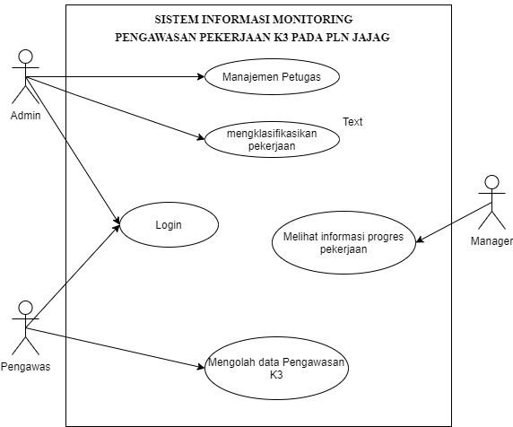

ERD

